新 书 推 荐

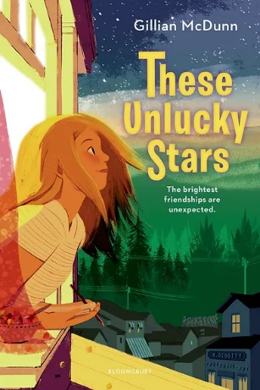
中文书名：《不幸的星星》
英文书名：THESE UNLUCKY STARS
作 者：Gillian McDunn
出 版 社：Bloomsbury US
代理公司：ANA/Emily Xu
页 数：288页
出版时间：2021年3月
代理地区：中国大陆、台湾
审读资料：电子稿
类 型：儿童文学

- Publishers Weekly，starred review
- A Junior Library Guild selection

内容简介：

这本小说由《毛毛虫夏天》（Caterpillar Summer）一书的作者吉莉恩·麦克唐恩（Gillian McDunn）创作，讲述了一个关于亲情、友情以及个人成长的甜蜜温暖的故事。主人公 Anny收获了一段意外的友谊，而这份意外之喜也永远地改变了她，推荐给喜欢琳达•穆拉利亨特作品的粉丝。

自从几年前母亲离开后，安妮就觉得自己在家里很多余。她的父亲和哥哥都很现实，做事比较墨守成规，他们并不理解安妮的思维方式。在这个家里，安妮觉得自己是个局外人。哪怕在学校里也经常有这种体会，所以她不愿意接近任何人。一次，安妮在按了格洛里亚家的门铃后想逃跑，结果却被发现，于是机缘巧合下认识了这位古怪的老太太。在安妮开始接触格洛里亚和她的小怪狗后，她慢慢地变得不再独来独往了。也正是这段短暂而重要的友谊让安妮重拾信心，她开始允许更多的人进入自己的生活。

这本书告诉小读者们：当你决定抓住自己的运气，规划自己通往幸福的道路的时候，生活自然会变得愈发丰富多彩。

媒体评价：

“温柔地讲述了代际关系。” ----Publishers Weekly, starred review

“麦克唐恩以一个热情、细致的视角对一个略显孤独的孩子进行描写。真心诚恳而迷人。”
----Kirkus Reviews

“麦克唐恩完美捕捉到一个未成年少女的声音，同时敏锐地观察她的主人公的情绪动态。”
----BCCB

“《不幸的星星》是一个温暖的故事，关于如何在运气以及生活中找到属于自己的路。”
----BookPage

“一本令人满意的小说。”
----Booklist

作者简介：

吉莉安·麦克唐恩（Gillian McDunn）从记事起就喜欢阅读和写作，是《诚实的艾略特》《毛毛虫的夏天》《碧翠丝和我》《不幸的星星》等书的作者。她的作品曾获得过星级评价，并入选了德克萨斯州矢车菊奖的总名单，以及《Kirkus评论》和《父母》杂志的年度最佳书籍名单。她曾在加利福尼亚州、密苏里州和北卡罗来纳州生活过，很喜欢太平洋和大西洋。当她不读书或写作时，她会烘焙无麸质食物、旅行或与家人共度时光。她住在北卡罗来纳州的罗利附近，和她的丈夫、孩子们以及一只名叫星期五的傻狗住在一起。

感谢您的阅读！
请将反馈信息发至：版权负责人
Email：Rights@nurnberg.com.cn
安德鲁·纳伯格联合国际有限公司北京代表处
北京市海淀区中关村大街甲59号中国人民大学文化大厦1705室, 邮编：100872
电话：010-82504106, 传真：010-82504200
公司网址：http://www.nurnberg.com.cn
书目下载：http://www.nurnberg.com.cn/booklist_zh/list.aspx
书讯浏览：http://www.nurnberg.com.cn/book/book.aspx
视频推荐：http://www.nurnberg.com.cn/video/video.aspx
豆瓣小站：http://site.douban.com/110577/
新浪微博：安德鲁纳伯格公司的微博_微博 (weibo.com)
微信订阅号：ANABJ2002

